Vaardigheidskaart tekenregels

Tekenregels:
- Zet in de linker onderhoek van je blaadje je naam (voornaam en achternaam) en klas.
- Zet midden bovenaan je blaadje de titel (dus wat je tekent).
- Zet in de rechter onderhoek van je blaadje alle informatie over je tekening:
  - Teken je natuurgetrouw of schematisch?
  - Is het een buitenaanzicht, een lengtedoorsnede of een dwarsdoorsnede?
  - Welke vergroting gebruik je? (BV. 10 keer vergroot, noteer je als 10x. Niet vergroot noteer je als ‘blote oog’.)
- Teken altijd met potlood! (nooit met pen of stift)
- Teken groot en duidelijk (niet schetsen!).
- Teken alleen wat je ziet.

- Benoem de onderdelen: doe dit met horizontale lijntjes
(trek het lijntje met liniaal en schrijf het onderdeel achter het lijntje) en schrijf dit naast de tekening, dus nooit in de tekening schrijven! (zie tekening hieronder) en zet alle lijntjes zoveel mogelijk onder elkaar.
- Kleur de tekening in de natuurgetrouwe kleuren; een schematische tekening hoef je nooit te kleuren!
- Zorg ervoor dat je tekening er netjes uitziet (dus niet gevouwen, geen vlekken enz.).

Pas als je alle bovenstaande punten goed hebt gecheckt lever je de tekening in

Eikenblad

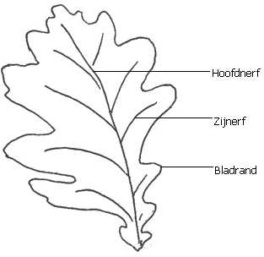
Schematische tekening
Blote oog
Buitenaanzicht
Daniëlle Cöp, C1F

